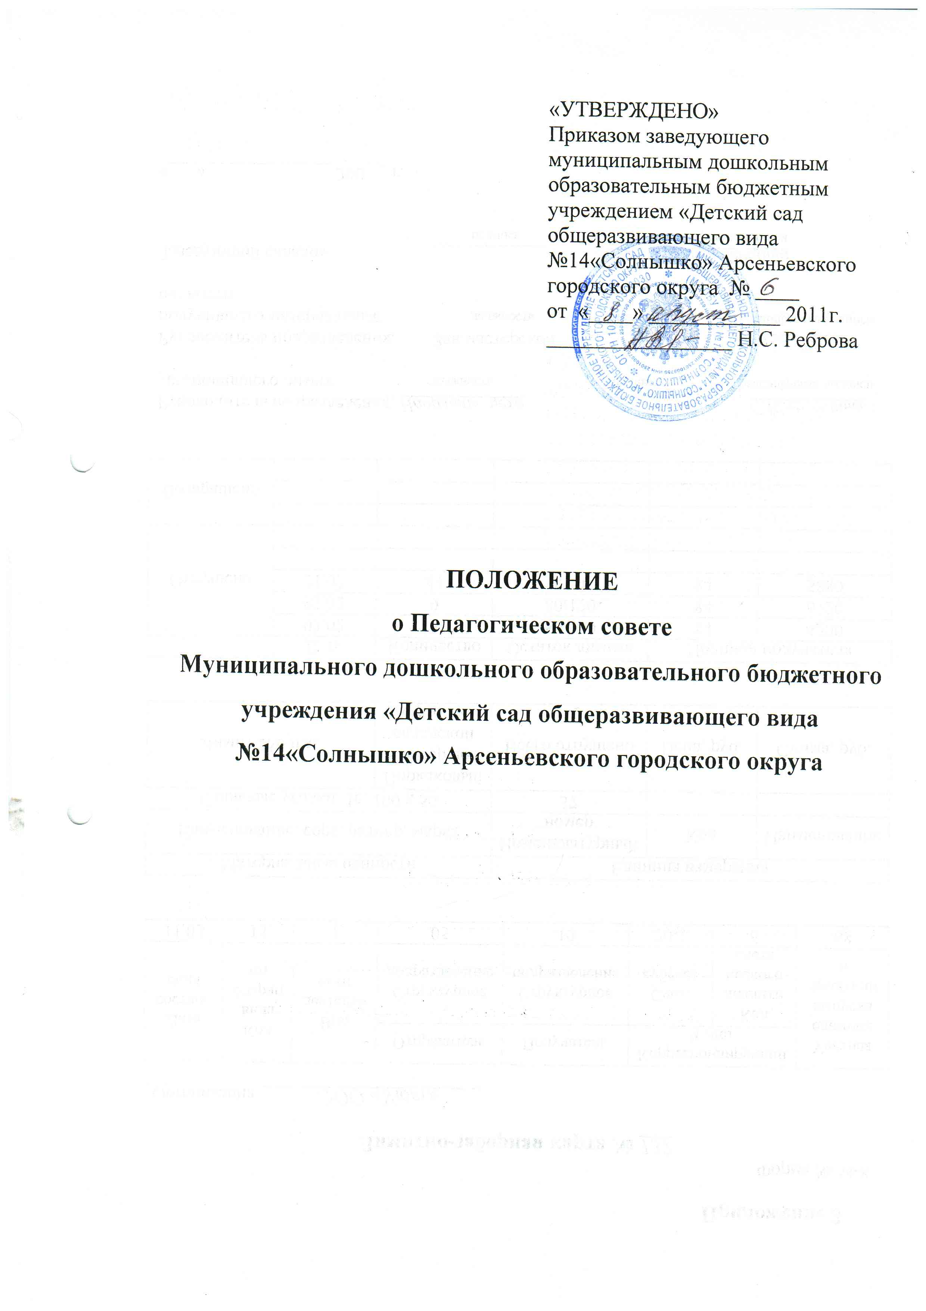

1. **Общие положения**
   1. Настоящее положение разработано для Муниципального дошкольного образовательного бюджетного учреждения «Детский сад общеразвивающего вида №14 «Солнышко»» Арсеньевского городского округа (далее — Учреждение) в соответствии с Законом Российской Федерации «Об образовании», Типовым положением о дошкольном образовательном учреждении, Уставом Учреждения.
   2. Педагогический совет является постоянно действующим органом Учреждения для рассмотрения основных вопросов образовательного процесса.
   3. Каждый педагогический работник Учреждения с момента заключения трудового договора и до прекращения его действия является членом Педагогического совета.
   4. Решение, принятое Педагогическим советом и не противореча­щее законодательству РФ, Уставу Учреждения, является обяза­тельным для исполнения всеми педагогами Учреждения.
   5. Срок данного положения не ограничен. Положение дей­ствует до принятия нового.

**2. Основные задачи Педагогического совета**

2.1. Главными задачами Педагогического совета являются:

* реализация государственной, окружной, городской полити­ки в области дошкольного образования;
* определение направлений образовательной деятельности;
* внедрение в практику работы Учреждения достижений пе­дагогической науки, передового педагогического опыта;
* повышение профессионального мастерства, развитие твор­ческой активности педагогических работников Учреждения.

**3. Основные компетенции Педагогического совета**

3.1. Основные компетенции Педагогического совета:

* разрабатывает и обсуждает годовой и учебный план работы Учреждения;
* заслушивает информацию и отчеты педагогических работников Учреждения, доклады представителей организаций и учреждений, взаимодействующих с Учреждением по вопросам образования и воспитания детей, в том числе сообщения о проверке соблюдения санитарно-гигиенического режима в Учреждении, об охране труда, здоровья и жизни воспитанников и другие вопросы образовательной деятельности воспитанников Учреждения;
* принимает решения о проведении мониторинга по результатам учебного года;
* обсуждает и производит выбор вариантов содержания образования, форм, методов учебно - воспитательного процесса и способов его реализации;
* делегирует представителей педагогического коллектива в Совет Учреждения.

**4. Права Педагогического совета**

4.1. Педагогический совет имеет право:

* участвовать в управлении Учреждением;
* выходить с предложениями и заявлениями на Учредителя, ворганы муниципальной и государственной власти, в обществен­ные организации.

4.2. Каждый член Педагогического совета имеет право:

* потребовать обсуждения Педагогическим советом любого вопроса, касающегося педагогической деятельности Учреждения, если его пред­ложение поддержит не менее одной трети членов Педагогического совета;
* при несогласии с решением Педагогического совета высказать свое мотивированное мнение, которое должно быть занесено в прото­кол.

**5. Организация управления Педагогическим советом**

5.1. В состав Педагогического совета входят: заведующий Учреждением, заместитель заведующего, педагогические работники, в том числе педагог-психолог, социальный педагог.

1. Заведующий является председателем Педагогического совета.
2. Председатель Педагогического совета:

* организует деятельность Педагогического совета;
* информирует членов Педагогического совета о предстоящем засе­дании не менее чем за 30 дней до его проведения;
* организует подготовку и проведение заседания Педагогического совета;
* определяет повестку дня Педагогического совета;
* контролирует выполнение решений Педагогического совета.

5.4. В состав Педагогического совета с правом совещательного голоса или без такого права могут входить: представитель Учредителя, медицинские работники. Необходимость их приглашения определяется председателем Педагогического совета в зависимости от повестки дня.

5.5. Заседания Педагогического совета созываются не менее 6 раз в год в соответствии с годовым планом работы Учреждения.

5.6. Внеочередные заседания Педагогического совета проводятся по требованию не менее 1/3 педагогических работников.

5.7. Решения Педагогического совета принимаются большинством голосов при наличии на заседании не менее 2/3 его членов. При равном количестве голосов решающим является голос председателя Педагогического совета.

5.8. Организацию выполнения решений Педагогического совета осуществляет заведующий Учреждением и ответственные лица, указанные в решении. Результаты этой работы сообщаются членам Педагогического совета на последующих его заседаниях.

**6. Ответственность Педагогического совета**

* 1. Педагогический совет несет ответственность за выполнение, вы­полнение не в полном объеме или невыполнение закрепленных за ним задач и функций.
  2. Педагогический совет несет ответственность за соответствие при­нимаемых решений законодательству РФ, нормативно-правовым актам.

**7. Делопроизводство Педагогического совета**

* 1. Заседания Педагогического совета оформляются протоколом.
  2. В книге протоколов фиксируются:
* дата проведения заседания;
* количественное присутствие (отсутствие) членов Педагогического совета;
* приглашенные (ФИО, должность);
* повестка дня;
* ход обсуждения вопросов;
* предложения, рекомендации и замечания членов Педагогического совета и приглашенных лиц;
* решение.

7.3. Протоколы подписываются председателем и секретарем Педагогического совета.

7.4. Нумерация протоколов ведется от начала учебного года.

7.5. Книга протоколов Педагогического совета нумеруется постранич­но, прошнуровывается, скрепляется подписью заведующего и пе­чатью Учреждения.

7.6. Книга протоколов Педагогического совета пронумеровывается постранично, прошнуровывается, скрепляется подписью заведующего и печатью Учреждения и входит в номенклатуру дел Учреждения, хранится в Учреждении постоянно и передается по актам.

* 1. Доклады, тексты выступлений, о которых в протоколе Педагогического совета делается запись «доклад (выступление) прилагает­ся», группируются в отдельной папке с тем же сроком хранения, что и книга протоколов Педагогического совета.

